Глава Магарамкентского района Фарид Ахмедов принял участие в выездном совещании в г. Дербент

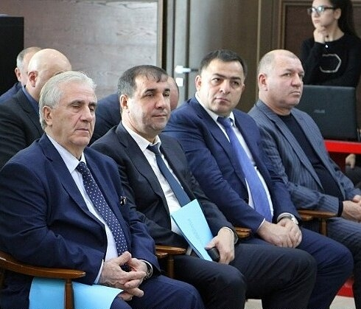

Глава Магарамкентского района Фарид Ахмедов принял участие в выездном совещании по вопросам организации деятельности администрации районов и городов по исполнению протокольных поручений Совета Безопасности Республики Дагестан и распоряжений Главы Республики Дагестан по решениям Координационного совещания по обеспечению правопорядка в Республике Дагестан, которое прошло под председательством Секретаря Совета Безопасности РД в ЮТО 25 октября в городе Дербент.
С подробной информацией выступили Секретарь Совета Безопасности Республики Дагестан Абдулмуслим Абдулмуслимов,1-й заместитель Секретаря Совета Безопасности Республики Дагестан Сефербег Гамидов, Врио заместителя руководителя Управления Роспотребнадзора по Республике Дагестан Зулейхат Пархуева, Полномочный представитель Главы РД в Южном территориальном округе Энрик Муслимов, главы городов и районов южного территориального округа Республики Дагестан.
На совещании были затронуты вопросы об организации работы администрациями муниципальных образований РД по выполнению протокольных решений Совета Безопасности РД и распоряжений Главы РД по решениям Координацинного совещания по обеспечению правопорядка в РД за 9 месяцев 2017 года, а также об обеспечении населения качественной питьевой водой.
В совещании участвовали главы муниципалитетов и городов ЮТО и их заместители по вопросам общественной безопасности. Вместе с главой Магарамкентского района участие в совещании принял заместитель главы района по вопросам общественной безопасности Зайнуддин Азимов.

